Software Requirements Specification

for

Canvas

Version 1.0 approved

Prepared by Zhou Zhi, Hu Zimu, Zhu Renxiang, Wang Dengtai

Group 2

2019.10.10

目录

目录 ii

历史记录 iii

1. 引言 1

1.1 需求规格说明书目的 1

1.2 文档约定 1

1.3 读者与阅读建议 1

1.4 软件作用范围 1

2. 项目概述 2

2.1 软件前景 2

2.2 软件功能 2

2.3 用户特征 3

2.4 系统环境 3

2.5 设计和实现约束 3

2.6 用户文档 3

3. 外部接口需求 3

3.1 用户接口 3

3.2 软件接口 6

3.3 通信接口 7

4. 系统特征 7

4.1 登录 7

4.2 批量导入账号 7

4.3 修改账号权限 8

4.4 检查用户权限 8

4.5 检索账户信息 9

4.6 修改账户信息 9

4.7 查看成绩 10

4.8 查看学生参与度 10

4.9 发送站内邮件 10

4.10 查看站内邮件 11

4.11 回复站内邮件 11

4.12 自动提示邮件 12

4.13 查看课程公告/大纲/单元/作业 12

4.14 修改课程公告/大纲 12

4.15 更新课程单元 13

4.16 更新课程作业 13

4.17 创建考试 14

4.18 参加考试 14

4.19 评判试卷、作业 14

4.20 创建帖子 15

4.21 删除帖子 15

4.22 创建评论 16

4.23 删除评论 16

5. 其他非功能需求 16

5.1 性能需求 16

5.2 安全需求 17

5.3 安全隐私需求 17

5.4 软件质量属性 17

5.5 业务规则 17

历史记录

|  |  |  |  |
| --- | --- | --- | --- |
| **Name** | **Date** | **Reason For Changes** | **Version** |
| Zhou Zhi | 2019.10.10 | Add Section 1.1, 1.3, 1.4, 2.2 |  |
| Zhu Renxiang | 2019.10.11 | Add Section 2 |  |
| Hu Zimu | 2019.10.11 | Add Section 4.1-4.8 |  |
| Zhou Zhi | 2019.10.11 | Add Section 4.12-4.23 |  |
| Hu Zimu | 2019.10.12 | Add Section 4.9-4.11 |  |
| Zhu Renxiang | 2019.10.12 | Add Section 3.1 |  |
| Hu Zimu | 2019.10.13 | Add Section 5 |  |
| Zhu Renxiang | 2019.10.13 | Add Section 4.2-4.3 |  |
| Zhou Zhi | 2019.10.13 | Add Section 1.2, 2.1 |  |

# 引言

## 需求规格说明书目的

编写本需求规格说明书的目的是为了详细规定 Canvas 在线教学系统的产品需求与系统的功能描述，以通过详细的文字语言描述向项目委托方与程序开发方展现系统开发过程中的每一个部分与系统最终的功能，以便及早发现需求中的不一致并及时协调修订。同时，此文档也规定了程序开发方模块划分与工作分配，方便开发工作进行得更加顺利与明确。

## 文档约定

本文是一个在线教学系统，设计目的是用于学校大规模的在线教学中。所有功能应该默认能够保证安全性与高并发性，同时，功能的设计应该尽可能符合实际应用需求。默认软件开发方和项目委托方均对在线教学有一定了解。

## 读者与阅读建议

本文的读者为：项目委托方与开发者。项目委托方建议着重阅读本文的第二章，以全面了解项目的构思，即使发现异常。开发者建议仔细阅读本文的第三章、第四章与第五章，以全面了解软件的API设计、软件功能设置与程序的性能需求设计。

## 软件作用范围

此 Canvas 在线教学系统使用运行在 Linux 环境的云服务器中，后台程序使用 PHP 与 MySQL 进行编写，对外提供标准 Restful API 以供调用，Web前端基于 Bootsrap 响应式的开发框架，按照 HTML5 标准进行开发。

此教学系统应能够在移动端、PC端上流畅且无误地运行，同时软件显示内容要能够根据设备的显示尺寸自适应地调整。由于，PC端与移动端的系统种类与浏览器种类繁多且很多设备过于老旧，内核过时，所以在此列出能够移动端浏览器与PC端浏览器的表格：

|  | Chrome | Firefox | Safari | Android Browser & WebView | Microsoft Edge |
| --- | --- | --- | --- | --- | --- |
| Android | 支持 | 支持 | 无 | 支持Android 5.0及以上 | 支持 |
| iOS | 支持 | 支持 | 支持 | 无 | 支持 |
| Windows 10 Mobile | 无 | 无 | 无 | 无 | 支持 |

|  | Chrome | Firefox | Internet Explorer | Microsoft Edge | Opera | Safari |
| --- | --- | --- | --- | --- | --- | --- |
| Mac | 支持 | 支持 | 无 | N/A | 支持 | 支持 |
| Windows | 支持 | 支持 | 支持 IE10 即以上 | 支持 | 支持 | 不支持 |

本系统的面向的普通用户有教师、学生。本系统可以为教师的教学提供帮助，将教学内容在线化，支持在线发布教学消息、文本教学内容、课堂考试等功能。同时，能够让同学可以随时线上讨论、在线复习教学内容、即使收到消息与考试成绩。

# 项目概述

## 软件前景

随着互联网的不断发展与人们对于教育的重要性的深刻认识，在线教学的概念就此产生且立刻炙手可热。在线教学系统允许学生不用拘束在课堂中进行传统的教学，可以让学生充分的利用起碎片化的时间，随时随地查看教学、作业、考试的内容。

而与发达国家相比，我国在教育方面人均的投入只是发达国家十分之一的水平。由此可见我国线上教育目前仍然处于初级阶段。随着家庭收入不断提高，对教育的投入比重也在不断加大，且我国有约14亿之多人口基数，可见我国在线教育未来发展空间之大。

## 软件功能

### 账户功能

使用此软件的普通账户分为两种：学生与教师，管理账户只有一种：管理员。

管理员拥有批量导入账号的功能，同时支持修改账号的权限。

普通账号可以支持登录，检查用户权限，检索或修改账户信息功能。同时，学生账户可以在线查看自己的成绩等教学信息，教师账户可以在线查看学生的参与度等重要信息。

### 站内信功能

此功能支持在普通账户间相互发送站内邮件、查收站内邮件、回复站内邮件。同时，考试提醒与课程消息也会通过站内信功能发布。

### 课堂功能

此功能包含很多子功能：课程公告，课程大纲，课程单元，课程作业，课程讨论，课程考试。其中课程考试功能与课程讨论功能由于过于复杂，单独拎出在 2.2.4 与 2.2.5 中讨论。

课程公告将显示一个 Markdown 格式的富文本，用于显示本周学生的学习计划，学生账户可以查看课程公告的内容，教师账户可以修改课程公告的内容。

课程大纲同样显示一个 Markdown 格式的富文本，显示本课程这一学期的计划，学生账户拥有查看功能，教师账户拥有修改功能。

课程单元是一个层级菜单，显示学生每一个阶段应学习的课程内容，进入层级菜单即可查看课程具体内容。学生账户拥有查看权限，教师账户拥有修改和查看权限。

课程作业是显示 Markdown 格式富文本的页面，显示学生当前需要提交的作业，提供上传功能。学生账户可以查看作业内容，以上传文件的方式提交作业。老师账户可以新建作业，修改修业内容，批改学生账户提交的作业。

### 考试功能

此功能支持学生在线考试，题目的类型包括：客观题（选择题）与主观题（输入文本答题），客观题支持答案自动判题，主观题需要老师阅读后人为评判。学生账户可以在课程单元中点击考试模块进入考试页面并在规定时间内答题。教师账户，可以在课程单元中添加考试模块，然后编辑考试的内容或者批改学生的主观题目。

### 讨论功能

此功能支持教师与学生相互讨论课程内容，每一个课程学习阶段均有一个讨论版，学生与老师都可以在其中发布帖子或在帖子中讨论。讨论的内容是 Markdown 格式的富文本，支持贴图与上传文件。教师账户与学生账户都可以新增帖子、删除自己的帖子、新增评论或删除自己的评论。同时，教师账户可以任意删除帖子与评论。

## 用户特征

|  |  |
| --- | --- |
| 管理员 | 添加、管理账号。 |
| 教师 | 可以创建并修改课堂功能内的子功能内容，可以上传课件，评判作业和试题。在讨论版中对帖子进行操作 |
| 学生 | 可以使用课堂功能内的子功能，下载课件，提交作业，参加考试，在讨论版中发布帖子 |

## 系统环境

硬件环境：2.8 GHz Intel Core i7处理器，16 GB 2133 MHz LPDDR3内存，Radeon Pro 560 4 GB、Intel HD Graphics 630 1536 MB图形卡。

软件运行环境：Apache、Mysql与PHP的Linux系统

用户软件环境：移动端和PC端的主流浏览器。

## 设计和实现约束

约束1 ：该教务管理系统需要随着学生以及课程调动进行相应的信息更新。

## 用户文档

1.用户使用手册

2.用户在线求助教程

# 外部接口需求

## 用户接口

用户界面分为三个部分，分别是学生端用户界面，教师端用户界面和管理员端用户界面。登陆后首先进入dashboard界面，边栏如图1所示，顶部显示的是登录用户的用户名，下面依次分为六个部分，为Dashboard, Course, Calendar, Inbox, Help和 Contact六个部分。如图2所示，Dashboard中显示的是当前学生所修课程以及接下来的学生任务列表。通过点击边栏的Course选项或者Dashboard中的相应课程可以进入当前课程主页，如图3所示。 在课程主页中，总共分为了六个部分，即Home, Assignment, Syllabus, Modules, Discussions和Grades。

点击边栏中的Calendar，可进入日程表界面，如图4所示里面负责显示当前学生的每天的上课日程以及自己设置的日程提醒事项。

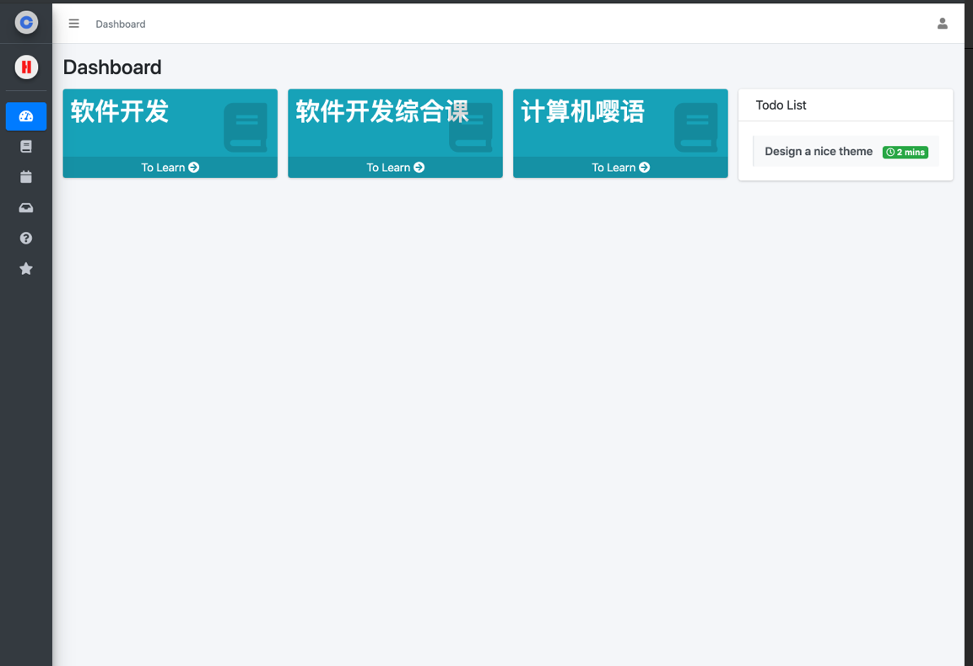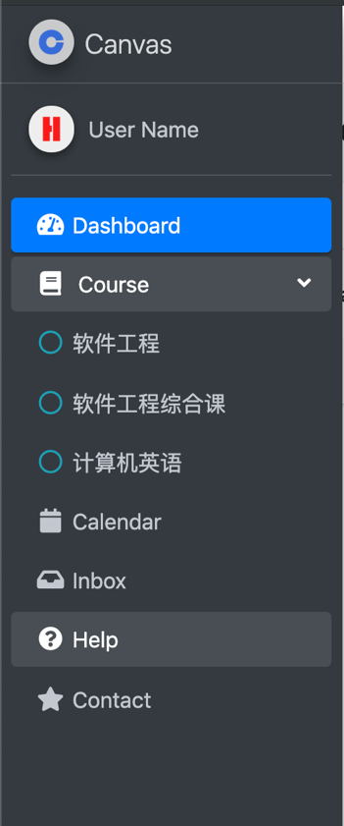Inbox界面如图5所示，用来通过教务系统接收以及发送邮件。

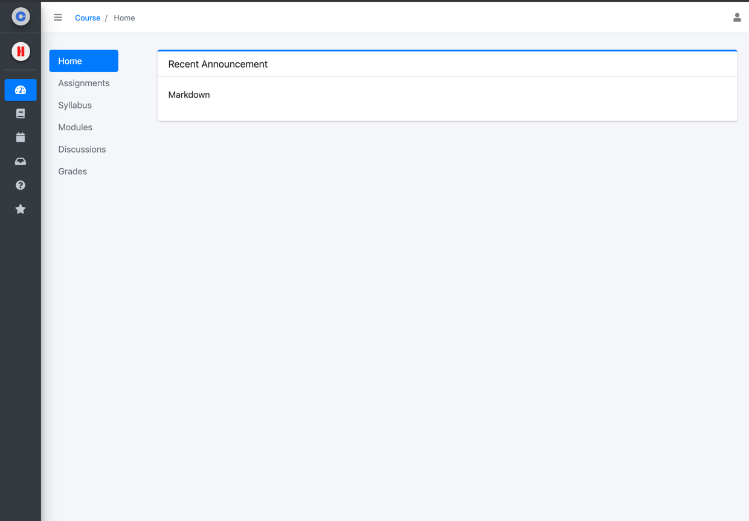

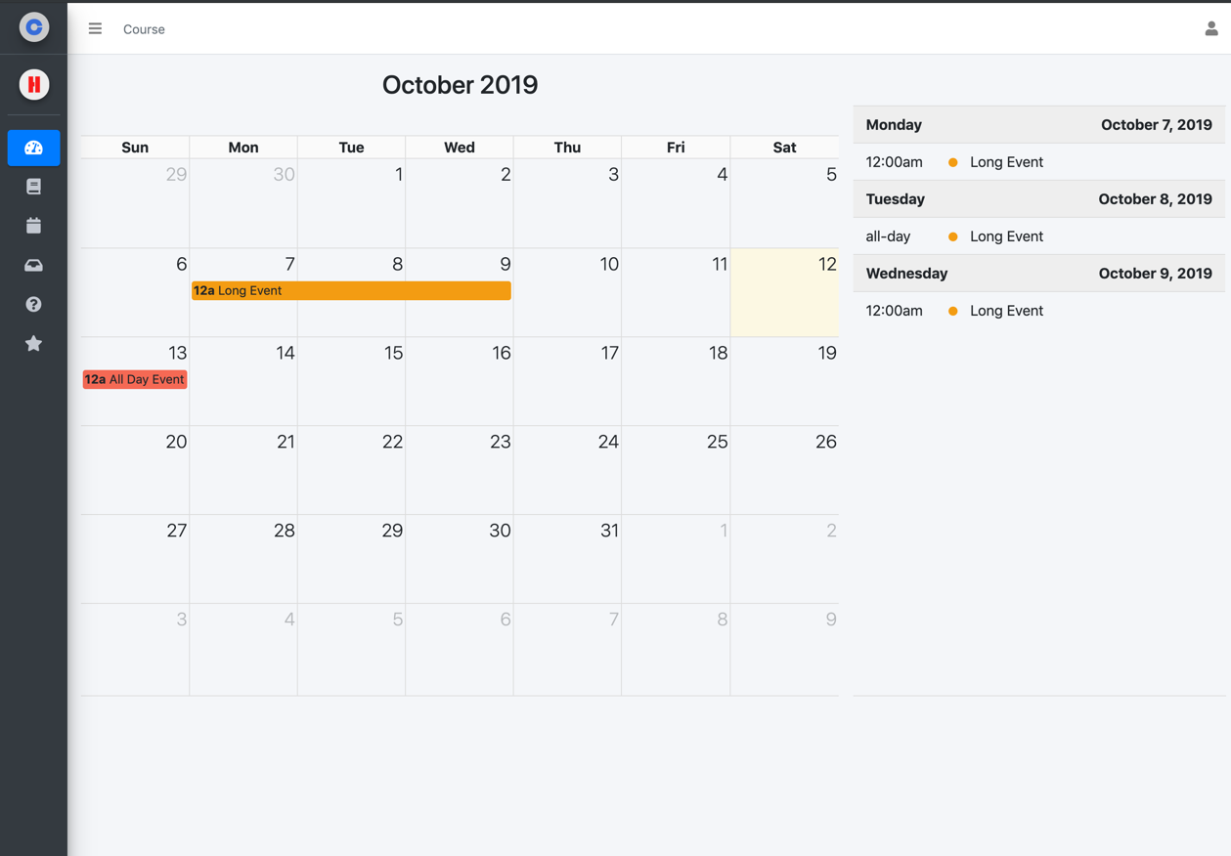

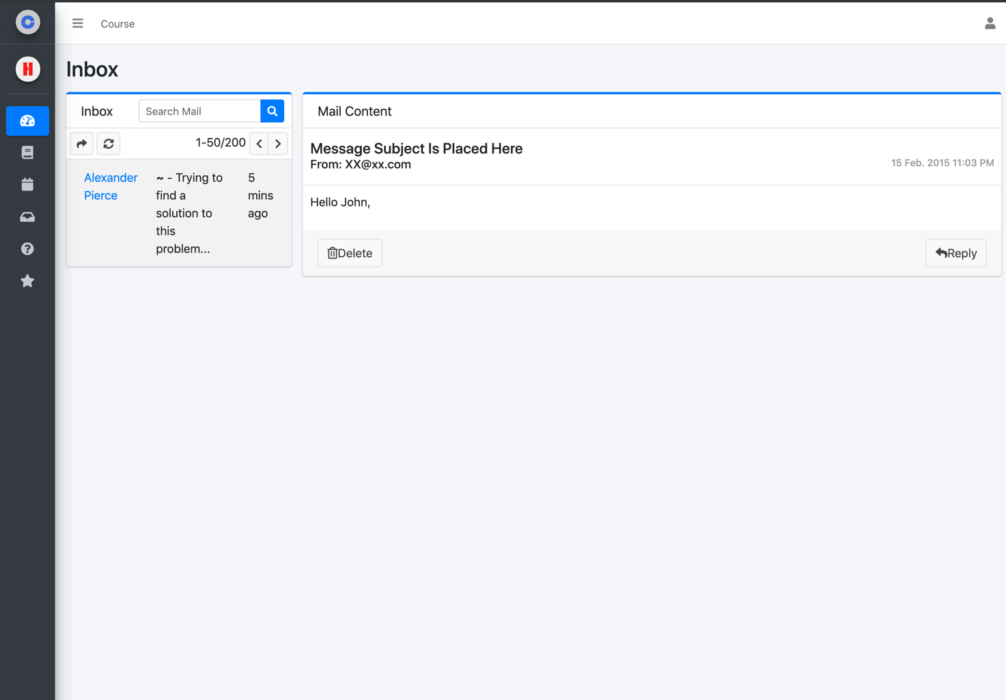

## 软件接口

### Dashboard

登陆界面，负责显示所选课程以及当前的任务列表。

### Course

课程界面，可通过边栏或者Dashboard中的所选课程列表进入特定课程，里面负责显示课程的各项具体任务，与老师同学们的讨论信息以及所得成绩。

### Calendar

日历，用来显示每天所需课程，以及最定义的各项待办事项。

### Inbox

用来接收和发送各类站内邮件。

### Help

用来对于不知晓的信息进行求助问询。

## 通信接口

使用JSS进行通讯，JSON(JavaScript Object Notation, JS 对象简谱) 是一种轻量级的数据交换格式。它基于 ECMAScript (欧洲计算机协会制定的js规范)的一个子集，采用完全独立于编程语言的文本格式来存储和表示数据。简洁和清晰的层次结构使得 JSON 成为理想的数据交换语言。 易于人阅读和编写，同时也易于机器解析和生成，并有效地提升网络传输效率。

# 系统特征

## 登录

### 描述

用户在使用系统前必须使用用户名和密码进行登录操作。

### 激励/响应序列

|  |  |  |
| --- | --- | --- |
|  | 激励 | 响应 |
| 1 | 用户输入用户名和密码后进行登录 |  |
| 2 |  | 将用户名和密码传入系统，并与数据库中存储的数据进行检验 |
| 3 |  | 返回成功验证信息 |
| 4 |  | 通过前端将登陆成功的结果显示给用户，并将页面跳转到系统首页 |

### 异常功能需求

用户名或密码错误：当用户输入的用户名和密码没有验证成功时，系统将返回“用户名或密码错误”的提示，并清空密码输入区。

## 批量导入账号

### 描述

使用管理员账户可以将要创建的账号的用户名和密码批量导入。批量创建的用户名和密码应提前写入.cav文件，书写格式为每个账号占两行，第一行为用户名，第二行为密码。

### 激励/响应序列

|  |  |  |
| --- | --- | --- |
|  | 激励 | 响应 |
| 1 | 管理员账户成功登录，并选择批量导入账号功能 |  |
| 2 |  | 验证当前账户的权限是否可以进行批量导入账号操作 |
| 3 |  | 验证成功后，显示给管理员一个添加文件选择框，文件格式应为.txt格式 |
| 4 | 管理员在添加文件选择框内选取对应的文件，并点击添加 |  |
| 5 |  | 读取文件内的账号信息，向数据库中添加所有的账号，添加完成后，在页面向管理员返回添加成功消息 |

### 异常功能需求

无添加权限：验证当前账户权限失败后，返回无添加权限消息。

添加失败：当读取文件内的账号信息出现格式或非法错误时，返回添加失败消息。

## 修改账号权限

### 描述

管理员账号登录时，使用修改账号权限功能，可以修改任何账号所拥有的权限。

### 激励/响应序列

|  |  |  |
| --- | --- | --- |
|  | 激励 | 响应 |
| 1 | 管理员账户成功登录，并选择修改账号权限功能 |  |
| 2 |  | 验证当前账户的权限是否可以进行修改账号权限操作 |
| 3 |  | 验证成功后，显示给管理员一个填写账号用户名的编辑框 |
| 4 | 管理员在编辑框中输入对应的用户名 |  |
| 5 |  | 读取用户名，并查询该用户名是否存在，返回给管理员该账号的权限列表 |
| 6 | 管理员在权限列表中修改响应的权限 |  |
| 7 |  | 读取账号权限列表，并将新的权限进行保存 |

### 异常功能需求

无修改权限：验证当前账户权限失败后，返回无修改权限消息。

无该账号：无法找到输入的用户名对应的账号时，返回无该账号消息。

修改失败：保存权限时出现冲突或异常，返回修改失败消息。

## 检查用户权限

### 描述

在账号登录之后，可以通过检查用户权限功能，查看自己账号的权限。

### 激励/响应序列

|  |  |  |
| --- | --- | --- |
|  | 激励 | 响应 |
| 1 | 账户成功登录，并选择检查用户权限功能 |  |
| 2 |  | 查询当前用户权限，并将权限列表返回给用户 |

### 异常功能需求

查询失败：在查询权限时出现异常，返回查询失败消息。

## 检索账户信息

### 描述

在账号登录之后，可以通过检索账户信息功能，查看某一账号信息。

### 激励/响应序列

|  |  |  |
| --- | --- | --- |
|  | 激励 | 响应 |
| 1 | 账户成功登录，并选择检索账户信息功能，输入想要检索的账户的用户名后，进行检索 |  |
| 2 |  | 查询对应账号的账户信息，显示给当前用户 |

### 异常功能需求

无该用户：系统无法找到输入的用户名，返回无该用户消息。

查询失败：在查询账户信息时出现异常，返回查询失败消息。

## 修改账户信息

### 描述

在账户登录之后，通过选择修改账户信息功能，修改个人账户信息。

### 激励/响应序列

|  |  |  |
| --- | --- | --- |
|  | 激励 | 响应 |
| 1 | 账户成功登录，并选择修改账户信息功能 |  |
| 2 |  | 查询账号的账户信息， 显示在用户界面上，并将信息填写在编辑框中 |
| 3 | 在编辑框中修改对应的信息，并填写原密码，之后提交 |  |
| 4 |  | 检查密码的正确性，如果正确，则将填写的账户信息全部重新进行保存，保存成功之后，返回修改成功消息 |

### 异常功能需求

密码错误：填写的原密码不正确，返回密码错误消息

填写信息非法：填写的账户信息中有非法数据，返回填写信息非法消息

## 查看成绩

### 描述

在学生账户登录之后，可以通过查看成绩功能查看自己所有课程的成绩情况。

### 激励/响应序列

|  |  |  |
| --- | --- | --- |
|  | 激励 | 响应 |
| 1 | 学生账户成功登录，并选择查看成绩功能 |  |
| 2 |  | 查询账号成绩信息，并将成绩信息显示在用户界面上 |

### 异常功能需求

查询失败：在查询成绩信息时出现异常，返回查询失败消息。

## 查看学生参与度

### 描述

在教师账号登录之后，可以通过查看学生参与度查看学生参与课程的情况。

### 激励/响应序列

|  |  |  |
| --- | --- | --- |
|  | 激励 | 响应 |
| 1 | 教师账户成功登录，并选择查看学生参与度功能 |  |
| 2 |  | 查询所有学生的参与度并排列成列表，显示在用户界面 |

### 异常功能需求

查询失败：在查询学生参与度时出现异常，返回查询失败消息。

## 发送站内邮件

### 描述

账号在登录之后，可以通过站内信功能，在编辑好邮件之后，发送站内邮件。

### 激励/响应序列

|  |  |  |
| --- | --- | --- |
|  | 激励 | 响应 |
| 1 | 账户成功登录，并选择站内信中的发送站内邮件功能，编辑邮件内容，填写收件人用户名，并进行发送 |  |
| 2 |  | 检查邮件是否为空，以及收件人用户名是否存在，如果没有错误，则将邮件发送给对应用户名的账户 |

### 异常功能需求

收件人不存在：在检查收件人用户名时，无法找到该用户名，则返回收件人不存在消息。

邮件空白：在检查邮件空白时发现邮件为空，返回邮件空白消息。

发送失败：在发送邮件时遇到错误或异常，返回发送失败消息。

## 查看站内邮件

### 描述

账号在登录之后，可以通过站内信功能，查看自己接收到的站内信。

### 激励/响应序列

|  |  |  |
| --- | --- | --- |
|  | 激励 | 响应 |
| 1 | 账户成功登录，并选择站内信中的查看收件箱功能 |  |
| 2 |  | 查询账号收到的邮件，并以列表形式显示在用户界面上 |

### 异常功能需求

无

## 回复站内邮件

### 描述

账号在登录后，可以通过回复邮件功能，回复收到的邮件。

### 激励/响应序列

|  |  |  |
| --- | --- | --- |
|  | 激励 | 响应 |
| 1 | 账户成功登录，并选择站内信中的回复邮件功能，编辑邮件内容，并进行发送 |  |
| 2 |  | 检查邮件是否为空，如果没有错误，则将邮件发送给对应发件人的账户 |

### 异常功能需求

邮件空白：在检查邮件空白时发现邮件为空，返回邮件空白消息。

发送失败：在发送邮件时遇到错误或异常，返回发送失败消息。

## 自动提示邮件

### 描述

当教师更新了课程信息、创建了新的考试或作业时，系统会自动向所有选择了此课程的学生发送站内信提示。

### 激励/响应序列

|  |  |
| --- | --- |
| 激励 | 响应 |
| 教师更新了课程内容、创建了考试、更新了作业。 |  |
|  | 系统自动向所有选课学生发送提醒邮件。 |

### 异常功能需求

无

## 查看课程公告/大纲/单元/作业

### 描述

学生与教师账户可以在课程模块下查看课程相关的教学、作业、考试信息。

### 激励/响应序列

|  |  |
| --- | --- |
| 激励 | 响应 |
| 账户登录成功，进入选择课程里查看相关信息。 |  |
|  | 拉取当前查询的相关数据并显示的前端模版中。 |

### 异常功能需求

无权限：此账号为选择当前课程。

## 修改课程公告/大纲

### 描述

教师可以在课程内容中更新最新的公告与课程的大纲。

### 激励/响应序列

|  |  |
| --- | --- |
| 激励 | 响应 |
| 教师账户登录成功，进入课程，修改课程的公告/大纲。 |  |
|  | 系统检查权限，然后修改数据库中数据。 |

### 异常功能需求

无权限：非教师账户无法更新课程公告/大纲。

## 更新课程单元

### 描述

教师可以在课程单元模块中，更新课程单元结果与课程的具体内容。

### 激励/响应序列

|  |  |
| --- | --- |
| 激励 | 响应 |
| 教师账户登录成功，进入课程，更新课程单元。 |  |
|  | 系统检查权限，检查课程单元格式，然后修改数据库中数据。 |

### 异常功能需求

无权限：非教师账户无法更新课程单元。

数据非法：更新课程单元结构不合法。

## 更新课程作业

### 描述

老师可以在作业模块中更新最新的作业，此操作自动使之前的作业进入无法提交状态。

### 激励/响应序列

|  |  |
| --- | --- |
| 激励 | 响应 |
| 教师账户登录成功，进入课程，更新课程作业。 |  |
|  | 系统检查权限，然后修改数据库中数据。 |

### 异常功能需求

无权限：非教师账户无法更新课程作业。

## 创建考试

### 描述

老师可以创建考试，然后向考试中添加题目与客观题答案。

### 激励/响应序列

|  |  |
| --- | --- |
| 激励 | 响应 |
| 教师账户登录成功，进入课程，创建考试，并向其中添加试题。 |  |
|  | 系统检查权限，然后向数据库中新增数据。 |

### 异常功能需求

无权限：非教师账户无法创建考试。

## 参加考试

### 描述

学生账户可以在单元模块中选择考试选项卡进行考试，考试后客观题自动评分，主观题等待老师评分。

### 激励/响应序列

|  |  |
| --- | --- |
| 激励 | 响应 |
| 学生账户登录成功，进入课程，进入考试选项卡。 |  |
|  | 系统检查权限，然后拉取考试的题目。 |
| 学生输入考试答案 |  |
|  | 系统自动评判客观题答案，并且保存主观题答案等待评判。 |

### 异常功能需求

考试逾期：超过考试时间，学生无法进行考试。

无考试权限：已经考过试或者没有选择当前考试课程。

## 评判试卷、作业

### 描述

教师可以进入评判页面对没有评判的作业或者考试题目进行打分。

### 激励/响应序列

|  |  |
| --- | --- |
| 激励 | 响应 |
| 教师账户登录成功，进入课程等待评判列表。 |  |
|  | 系统检查权限，拉取可以评判题目数据。 |
| 教师评价得分。 |  |
|  | 系统检查评分合理性并保存。 |

### 异常功能需求

无修改权限：验证当前账户权限失败后，返回无修改权限消息。

非法分数：分数设置超过指定区间。

## 创建帖子

### 描述

学生、教师可以在讨论区中创建帖子以供大家回复讨论。

### 激励/响应序列

|  |  |
| --- | --- |
| 激励 | 响应 |
| 账户成功登录，进入讨论区后，输入帖子主题，并点击发布。 |  |
|  | 检查主题内容是否合法，并新增帖子。 |

### 异常功能需求

创建失败：帖子主题不合法或为空。

## 删除帖子

### 描述

帖子发表人、教师可以删除不合适的帖子。

### 激励/响应序列

|  |  |  |
| --- | --- | --- |
|  | 激励 | 响应 |
| 1 | 账户登录成功，进入讨论区，点击删除按钮。 |  |
| 2 |  | 检查账户是否具有删除权限，删除帖子并返回删除成功。 |

### 异常功能需求

删除失败：如果选定账号不包含删除评论权限，则返回操作失败。

无修改权限：验证当前账户权限失败后，返回无修改权限消息。

## 创建评论

### 描述

学生、教师可以在讨论区的帖子中发表自己的回复。

### 激励/响应序列

|  |  |  |
| --- | --- | --- |
|  | 激励 | 响应 |
| 1 | 账户成功登录，进入帖子后，输入发表评论内容，并点击发布。 |  |
| 2 |  | 检查帖子是否可以回复，并新增回复内容。 |

### 异常功能需求

回复失败：回复内容不合法或为空。

## 删除评论

### 描述

评论拥有者或者教师可以删除不合适的回复。

### 激励/响应序列

|  |  |  |
| --- | --- | --- |
|  | 激励 | 响应 |
| 1 | 账户登录成功，进入帖子评论区，点击删除按钮。 |  |
| 2 |  | 检查账户是否具有删除权限，删除评论并返回删除成功。 |

### 异常功能需求

删除失败：如果选定账号不包含删除评论权限，则返回操作失败。

无修改权限：验证当前账户权限失败后，返回无修改权限消息。

# 其他非功能需求

## 性能需求

符合在线系统的规范，能够同时处理大量请求，满足多种终端，多种浏览器的访问。

## 安全需求

系统需要能够防范简易的网络攻击，用户账号和密码应当以安全的方式进行存储。管理员账号需要被妥善的进行保存，防止权限的泄露。

## 安全隐私需求

系统需要能够保障用户隐私，保护用户账号密码信息不被泄露，保证用户个人信息不被窃取，符合国家和地方相关安全与隐私的法律法规。

## 软件质量属性

系统应当可以在多种操作系统的常用浏览器上访问，界面应当用户友好，用户在使用时应可以查询相应的帮助。

## 业务规则

所有用户都需要在登录后进行相应的操作，所有功能的使用都需要对应的权限，否则系统应当拒绝非法操作。